**LANDGANGSINFORMATIONEN FORT WILLIAM / SCHOTTLAND / GROSSBRITANNIEN**

|  |  |
| --- | --- |
| **Dienstag,**  **20.08.2024** | **Fort William** ist mit rund 6000 Einwohnern die größte Stadt der westlichen schottischen Highlands und liegt am Ufer des Loch Linnhe, der längsten Meeresbucht Schottlands, an den Mündungen der Flüsse Nevis und Lochy, umgeben vom Hochland sowie dem höchsten Berg Großbritanniens Ben Nevis. Durch die Nähe zum Berg mit dem beliebten Skigebiet Nevis Range am Höhenzug Aonach Mòr gegenüber sowie als Tor zu den Highlands hat sich die kleine Ortschaft zu einer touristischen Hochburg mit Einkaufsstraße, Hotels, Restaurants, Cafés und Bars entwickelt. Fort William und die Umgebung sind in zahlreichen Filmen als Produktionsstandort verwendet worden, unter anderem Being Human, Braveheart, Highlander, Restless Natives, und Rob Roy. 20 Kilometer westlich befindet sich das Glenfinnan Viaduct, bekannt als Harry-Potter-Brücke. |
| **Pier:**  **Taxi:**  **Sehenswertes:** | **MS AMADEA** liegt heute vor Fort Williams **auf Reede** . Sie werden mit unseren **bordeigenen Tenderbooten** an Land gebracht. Vom Anleger erreichen Sie den Ortskern entlang der Promenaden-Straße, wobei man am Fährhafen und dem einstigen Unterwasserzentrum vorbeikommt.  Taxen werden voraussichtlich an unserer Anlegestelle bereitstehen.  Gesäumt wird die **Promenaden-Straße (1)** bereits von einigen Hotels, Restaurants und Bars; **Haupteinkaufsstraße** mit weiterer Gastronomie ist die **parallel verlaufende Highstreet (2)**.  An letzterer stößt man im Zentrum auf das **Lochaber Geopark Besucherzentrum (3)**, das umfassend über den Lochaber Geopark informiert, der auf einer Fläche von 4.468 km² spektakuläre Landschaften vereint und als ultimativer Naturspielplatz gilt, berühmt für Outdoor-Abenteueraktivitäten wie Klettern, Skilaufen und Radfahren, um nur einige zu nennen.  Gleich nebenan kann man das **West Highland Museum (4)** besuchen, das über eine jakobitische Ausstellung verfügt und über die Sozial- und Besiedlungsgeschichte, Archäologie, Natur und Geologie informiert, Öffnungszeiten i.d.R. von 10.00 bis 17.00 Uhr.  Am Ende der Highstreet eröffnet sich der **Platz „The Parade“ (5),** einstiger Paradeplatz für die Garnison und Mittelpunkt von Fort William mit **Statue von Donald Cameron**, gesäumt vom herrschaftlichen Alexandra Hotel in georgianischem Stil, der burgartigen **Fort William Duncansburgh Macintosh Gemeindekirche** und der **Kirche St Andrew's**.  Nicht weit entfernt nördlich am Wasser prangen die Überreste der, der Stadt namensgebenden, **Verteidigungsbastion Old Fort William (6).**  Folgt man dem Great Glen Way am Flusslauf des Lochy gelangt man nach knapp 2,5 Kilometern zu den Ruinen des **Old Inverlochy Castle**. Nordöstlich befindet sich dort die **Whiskybrennerei Ben Nevis Distillery**, mit Besucherzentrum und gutausgestattetem Souvenirshop, Öffnungszeiten: 09.00 bis 17.00 Uhr, Tour mit Verkostung: ab 12,- GBP. Es wird empfohlen auf https://www.bennevisdistillery.com/ oder unter Tel: +44 1397 700200 voraus zu buchen.  **Bitte beachten Sie, dass in Großbritannien Linksverkehr gilt!** |

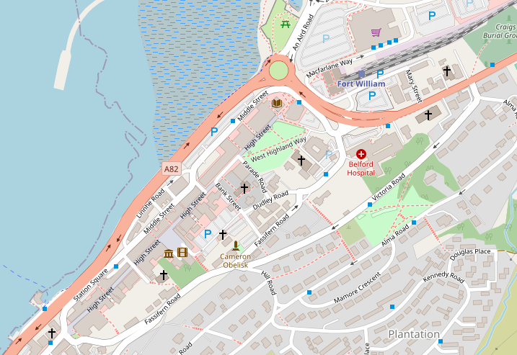

Torre di Ligny

Quelle: www.openstreetmap.org

voraussichtlicher Anleger unserer Tender-Boote

Weitere Informationen über die Region finden Sie in Ihrem MARCO POLO Reiseführer ab Seite 46!  
**Ihr Phoenix-Team wünscht Ihnen schöne Eindrücke in Fort William / Schottland / Großbritannien!  
(Angaben gemäß Agentur & Internet – ohne Gewähr!)**

Old Inverlochy Castle

Ben Nevis Distillery

**6**

**5**

**4**

**3**

**2**

**1**